Муниципальное бюджетное общеобразовательное учреждение
«Торбеевская средняя общеобразовательная школа № 1»

Фотосинтез – величайшая тайна зелёного растения

Исследовательская работа

Выполнила: Кидяева Полина, учащаяся 5 «б» класса
Руководитель: Мишина Елена Александровна, учитель биологии

рп. Торбеево 2016 г.
Оглавление

Введение.

Обзор литературных источников.

2.1 История открытия фотосинтеза
2.2. Значение фотосинтеза.

3.Методы исследования.

4. Результаты исследования и их обсуждение.
4.1 Исследование образования крахмала в листьях на свету
4.2 Значение хлорофилла в питании растения.
4.3 Исследование образования кислорода в процессе фотосинтеза.

5. Библиографический список.

Введение

Давно известно, что без зеленого растения не может быть жизни на Земле. Только оно способно из простых соединений – солей, углекислого газа и воды – создать необходимые для жизни человека и животных белки, жиры и углеводы.
О роли зеленого растения на Земле К.А.Тимирязев говорил так: «Едва ли какой процесс, совершающийся на поверхности земли заслуживает в такой степени всеобщего внимания, как тот далеко ещё не разгаданный процесс, который происходит в зеленом листе, когда на него падает луч солнца…- это процесс, от которого в конечной инстанции зависят все проявления жизни на нашей планете, а, следовательно, и благосостояние всего человечества»
Я всегда думала, что растение питается водой и растворенными в ней солями, которые корень берет из почвы. Но на уроке биологии, изучая тему «Питание растений», я узнала, что это почвенное питание, но, оказывается, что есть еще и воздушное питание, то есть фотосинтез. Причиной появления жизни на Земле является, именно процесс фотосинтеза, который характерен для зеленых растений.

Гипотеза: Можно ли считать фотосинтез гениальным изобретением природы?

Цель работы: путем проведения исследований доказать, что зеленый лист, а именно, хлорофилл является источником жизни на Земле.

Задачи исследования:
1. Изучить теорию об истории открытия фотосинтеза.
2. Подобрать растительные объекты для исследований.
3. Провести опыты, доказывающие процесс фотосинтеза у растений.
4. В ходе исследования ответить на вопросы:
Почему говорят, что лист – живой?
Почему существует выражение: «лист – живая лаборатория»?
Что произойдет, если растения на Земле исчезнут?

Объект исследования: комнатные растения.

Методы исследования: поиск, изучение и анализ теоретического материала; проведение опытов и их описание, сравнительный анализ.

Сроки проведения работы: сентябрь 2015г - февраль 2016 г

Практическое значение работы: результаты работы будут представлять интерес и значимость в учебном процессе курса биологии, в формировании бережного отношения к зелёным растениям.

2.1 История открытия фотосинтеза

В течение тысячелетий люди считали, что питается растение исключительно благодаря корням, поглощая с их помощью все необходимые вещества из почвы. Проверить эту точку зрения взялся в начале девятнадцатого века голландский натуралист Ян Ван Гельмонт. Он взвесил землю в горшке и посадил туда побег ивы. В течение пяти лет он поливал деревце, а затем высушил землю и взвесил её и растение. Ива весила семьдесят пять килограмм, а вес земли изменился всего на несколько сот граммов. Вывод учёного был таков - растения получают питательные вещества прежде всего не из почвы, а из воды.
К самому неожиданному, но правильному предположению о воздушном питании растений ученые пришли лишь к началу девятнадцатого века. Важную роль в понимании этого процесса сыграло открытие, совершенное английским химиком Джозефом Пристли в 1771 году. Он поставил опыт, в результате которого он сделал вывод: растения очищают воздух и делают его пригодным для дыхания.
Опыты Пристли впервые позволили объяснить, почему воздух на Земле остается “чистым” и может поддерживать жизнь, несмотря на горение бесчисленных огней и дыхание множества живых организмов. Он говорил: “Благодаря этим открытиям мы уверены, что растения произрастают не напрасно, а очищают и облагораживают нашу атмосферу”. Позднее выяснилось: для того, чтобы растение очищало воздух, необходим свет.
Позднее голландский врач Ян Ингенхауз (1730-1799) подтвердил работу Пристли и показал, что воздух “исправляется” только на солнечном свету и только зелеными частями растения. В 1796 году Ингенхауз предположил, что углекислота разлагается при фотосинтезе на С и О2, а О2 выделяется в виде газа. В последствие было обнаружено, что соотношение атомов углерода, водорода и кислорода в сахарах и крахмале таково, что один атом углерода приходится на одну молекулу воды, на что и указывает слово “углеводы”.
Десять лет спустя учёные поняли, что растение не просто превращает углекислый газ в кислород. Углекислый газ необходим растениям для жизни, он служит для них настоящей пищей (вместе с водой и минеральными солями). Воздушное питание растений называется фотосинтезом. Кислород в процессе фотосинтеза выделяется в качестве необычного продукта.
Миллиарды лет назад на Земле не было свободного кислорода. Весь кислород, которым дышат почти все живые существа нашей планеты, выделен растениями в процессе фотосинтеза. Фотосинтез сумел изменить весь облик нашей планеты!
Начиная с семидесятых годов прошлого столетия, крупные успехи в области фотосинтеза были получены в России. Работами русских учёных Пуриевича, Ивановского, Риктера, Иванова, Костычева были изучены многие стороны этого процесса.

2.2. Значение фотосинтеза.

Значение фотосинтеза не осознавалось до сравнительно недавнего времени. Аристотель и другие учёные Греции, наблюдая, что жизненные процессы животных зависят от потребления пищи, полагали, что растения добывают свою “пищу” из почвы. Фотосинтез — единственный процесс в биосфере, ведущий к увеличению ее свободной энергии за счет внешнего источника. Запасенная в продуктах фотосинтеза энергия — основной источник энергии для человечества.
...Когда-то, где-то на Землю упал луч солнца, но он упал не на бесплодную почву, он упал на зеленую былинку пшеничного ростка, или, лучше сказать, на хлорофилловое зерно. Ударяясь о него, он потух, перестал быть светом, но не исчез. Он только затратился на внутреннюю работу, он рассек, разорвал связь между частицами углерода и кислорода, соединенными в углекислоте. Освобожденный углерод, соединяясь с водой, образовал крахмал. Этот крахмал, превратясь в растворимый сахар, после долгих странствований по растению отложился, наконец, в зерне в виде крахмала же или в виде клейковины.
В той или другой форме он вошел в состав хлеба, который послужил нам пищей. Он преобразился в наши мускулы, в наши нервы. И вот теперь атомы углерода стремятся в наших организмах вновь соединиться с кислородом, который кровь разносит во все концы нашего тела. При этом луч солнца, таившийся в них в виде химического напряжения, вновь принимает форму явной силы. Этот луч солнца согревает нас. Он приводит нас в движение. Быть может, в эту минуту он играет в нашем мозгу.
...Подобный запас энергии мы делаем каждый день, заводя свои часы; явная энергия заводящей руки превращается в потенциальную энергию часовой пружины, которая затем исподволь в течение суток принимает форму явной, в движении стрелки.
...Зеленый лист, или, вернее, микроскопическое зеленое зерно хлорофилла является фокусом, точкой в мировом пространстве, в которую с одного конца притекает энергия солнца, а с другого берут начало все проявления жизни на земле. Растение - посредник между небом и землею. Оно истинный Прометей, похитивший огонь с неба. Похищенный им луч солнца горит и в мерцающей лучине, и в ослепительной искре электричества. Луч солнца приводит в движение и чудовищный маховик гигантской паровой машины, и кисть художника, и перо поэта.
Поскольку зеленые растения представляют собой непосредственную базу питания всех других организмов, фотосинтез удовлетворяет потребность в пище всего живого на нашей планете. Он — важнейшая основа сельского и лесного хозяйства. Зеленое растение способно использовать углекислый газ и создавать сахар.
Ежегодно в результате фотосинтеза на Земле образуется около 150 миллионов тонн органического вещества, усваивается растениями из воздуха 300 миллиардов тонн вредной для нас углекислоты, выделяется около 200 миллиардов тонн свободного кислорода.

3.Методы исследования.

В ходе исследования были выбраны следующие группы методов:
1.Теоретические методы: анализ и синтез литературных данных на начальном этапе исследования - изучение специальной литературы по теории вопроса; проектирование результатов и процессов их достижения на различных этапах поисковой работы;
2. Эмпирические методы: наблюдение; сравнение;
3. Экспериментальный метод: проведение исследования процессов, происходящих в листе.

4. Результаты исследования и их обсуждение.
4.1 Исследование образования крахмала в листьях на свету
Оборудование: растение – пеларгония, спирт, вода.
У комнатного растения герани, стоявшего на свету, отрезала один лист и опустила его на 5 минут в колбу с кипящей водой. Затем положила лист в стаканчик с небольшим количеством спирта. Зеленая окраска листа (хлорофилл) растворяется в спирте. Когда лист обесцветился, его ополоснула в воде и опустила в раствор йода налитого в пластиковый стаканчик. Я увидела, что лист посинел.
Вывод: значит в листе есть крахмал, который в присутствии йода окрашивается в синий цвет. Йод является качественной реакцией на крахмал.
Затем я продолжила опыт. На этом же растении на один из листочков с двух сторон в одном месте я, с помощью степлера, прикрепила одинаковые фигуры, вырезанные из картона и поставила растение на свет на10 часов, предварительно полив его.
Затем провела тот же эксперимент, предложенный выше, я увидела, что, то место, которое было закрыто картоном в растворе йода, не окрасилось, а та часть листа, которая была открыта солнечным лучам окрасилась в фиолетовый цвет.
Я пришла к выводу, что на свету в растении, в зеленых листьях, образуется крахмал.

Рисунок 1. Качественная реакция на крахмал

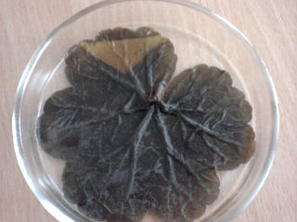

4.2 Значение хлорофилла в питании растения.

Оборудование: растение - хлорофитум пестролистный, штатив, пробирка, спиртовка, вода, спирт, пинцет.
У хлорофитума пестролистного, стоявшего на свету, оторвала один лист и опустила его на 5 минут в чашку с кипящей водой. Затем положила лист в стаканчик с небольшим количеством спирта, который поставила в кипящую воду.
Зеленая окраска листа (хлорофилл) растворяется в спирте. Когда лист обесцветился, его ополоснула в воде и опустила в раствор йода (цвет крепкого чая), налитого в блюдце. Я увидела, что лист посинел не по всей поверхности, а только там, где он зеленый, а белые полоски на листе остались бесцветными.

Вывод: крахмал образуется только в зеленой части листа. Этими опытами я доказала, что для растения обязательно нужен свет. Растение тянется к свету. Без света растение пожелтеет и погибнет.
Крахмал образуется только на свету и в зеленой части листа, там, где есть хлорофилл.

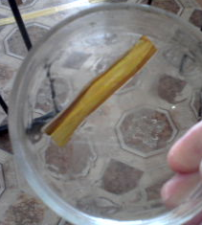

Рисунок 2. Образование крахмала в зелёной части растения

4.3 Исследование образования кислорода в процессе фотосинтеза.

Оборудование: растение – хлорофитум пестролистный, почва, вода, стеклянные банки с жестяной крышкой.
В сентябре в почвенный грунт я посадила молодой побег хлорофитума пестролистного, стеклянную банку закрыла металлической крышкой под ключ. В течение нескольких месяцев я наблюдала за его развитием. Растение заметно выросло, заняв весь свободный объём. На стенках банки образовались капли воды.

Вывод: В процессе фотосинтеза образуется побочный продукт – кислород, необходимый организму для дыхания.
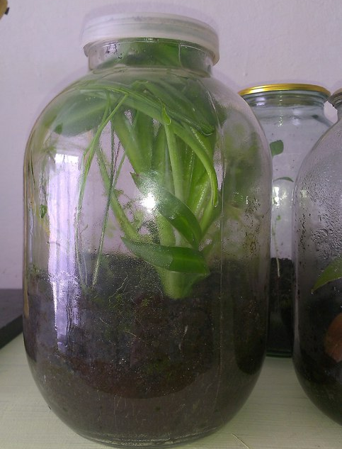

Рисунок 3. Выращивание хлорофитума.

Жизненные процессы растения поддерживаются за счет взаимосвязи процессов фотосинтеза и дыхания. Взаимосвязь этих процессов заключается в том, что каждый из них представляет ряд последовательных реакций, в которых одни вещества преобразуются в другие.

Схема 1. Взаимосвязь процессов фотосинтеза и дыхания.

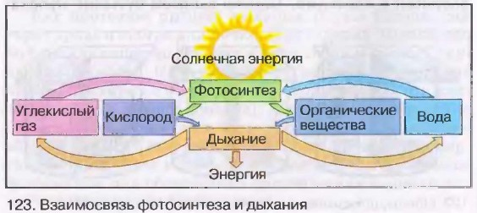

Во время фотосинтеза поглощается энергия солнечного света и из неорганических создаются органические вещества. Во время дыхания растение расходует органические вещества, а энергия, необходимая для жизнедеятельности, освобождается.
Дыхание во всех живых клетках органов растения происходит непрерывно. Как и животные, растения погибают с прекращением дыхания.

Выводы.
- Процесс фотосинтеза слагается из целого ряда последовательных реакций, часть которых протекает с поглощением световой энергии, а часть — в темноте. Устойчивыми окончательными продуктами фотосинтеза являются углеводы.

- Крахмал образуется только на свету и в той части листа, где есть пигмент хлорофилл, в зелёных пластидах хлоропластах.

- В процессе фотосинтеза образуется кислород.

- Я нашла ответы на поставленные перед собой вопросы.

Почему говорят, что лист – живой? Лист – это часть растения и он, как и всё растение питается, дышит, растёт, приспосабливается к условиям среды (например: у кактуса – листья-колючки, через которые уменьшается испарение влаги и растут они в засушливых местах).

Необходимая для фотосинтеза световая энергия в известных пределах поглощается тем больше, чем меньше затемнен лист. Потому у растений в процессе эволюции выработалась способность поворачивать пластину листа к свету так, чтобы на нее падало больше солнечных лучей. Листья на растении располагаются так, чтобы не притеснять друг друга. Это листовая мозаика.

Почему существует выражение: «лист – живая лаборатория»? В листе, как в любой химической лаборатории, идут очень сложные процессы фотосинтеза органических веществ из неорганических в присутствии энергии солнца.

- Значение процесса фотосинтеза можно выразить высказыванием академика Сергея Павловича Костычева: «Стоит зеленому листу прекратить работу на несколько лет, и все живое население земного шара, в том числе и человечество, погибнет».

- Таким образом, «зеленый лист» осуществляет очень важный процесс для жизни на Земле – это фотосинтез.

5. Библиографический список.

1. Аксенова М. Энциклопедия для детей.; Биология.-М.: «Аванта+»,1998.
2. Д-р Д.Г. Хессайон «Все о комнатных растениях». Москва «Кладезь – Букс», 2007 г.
3. Журнал «Цветок». ООО «Издательский дом «Толока», 2009 г.
4. Маркин В.А. Я познаю мир: Дет. энциклопедия.; Биология.-М.:ООО «Издательство АСТ»,2005.
5. Маркин В.А. Я познаю мир: Дет. энциклопедия.; География.-М.:ООО «Издательство АСТ»,2005.
6. Я познаю мир: Дет. Энциклопедия: Растения. / Сост. Л. А. Багрова. Под общ. Ред. О. Г. Хинн. – М.: ТКО «АСТ», 1995.
7. Я познаю мир, энциклопедия, ботаника, издательство Астрель, М. 2005 г.

